龙农发〔2021〕18号

龙里县农业农村局 龙里县财政局
关于印发龙里县2021—2023年农机购置补贴实施方案的通知

各镇人民政府、冠山街道办事处：
为切实做好龙里县2021—2023年农机购置补贴工作，支持引导农业机械化全程全面高质高效发展，促进农业供给侧结构性改革，助力乡村振兴，推进我县由传统农业向现代农业跨越，根据《贵州省农业农村厅 贵州省财政厅关于印发〈贵州省2021—2023年农机购置补贴实施方案〉的通知》（黔农发〔2021〕17号）和《黔南州农业农村局 黔南州财政局关于印发〈黔南州2021—2023年农机购置补贴实施方案〉的通知》（黔南农字〔2021〕

44号）精神，结合我县实际，研究制定《龙里县2021—2023年农机购置补贴实施方案》，现予印发，请认真遵照执行。

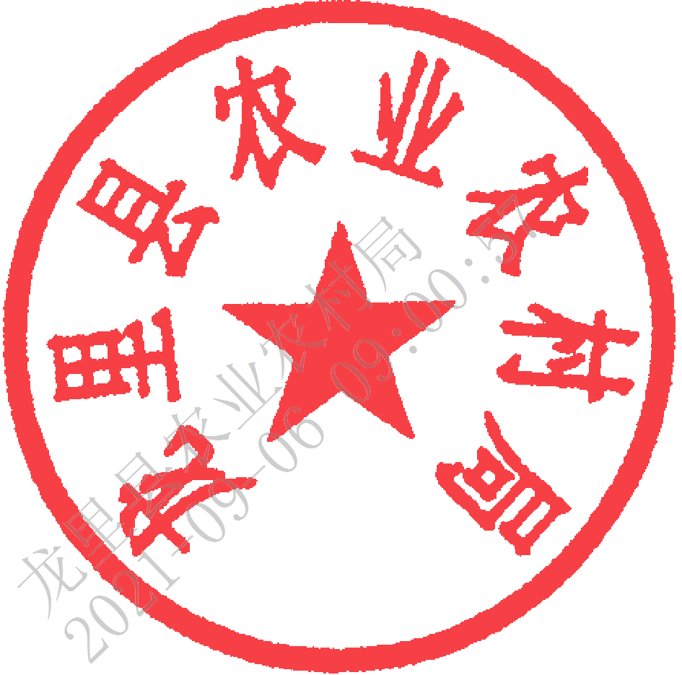
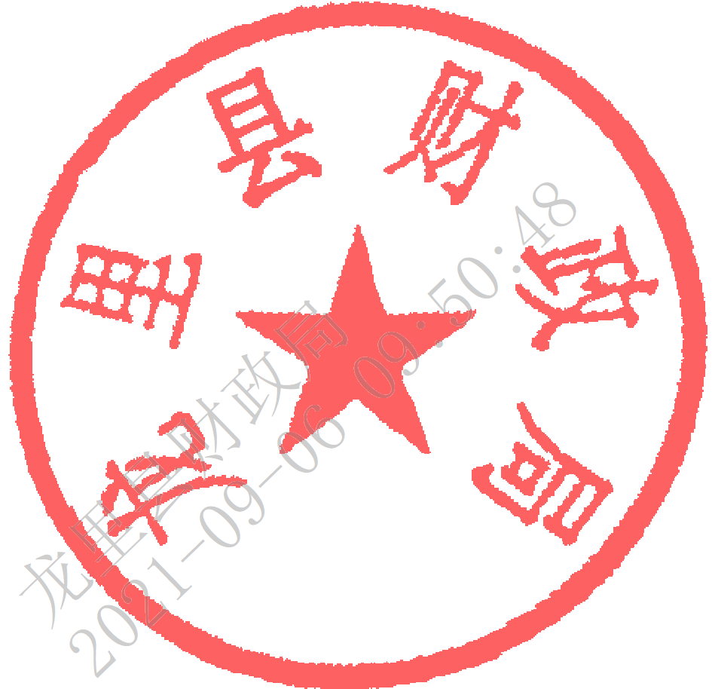
龙里县农业农村局 龙里县财政局
2021年8月31日

龙里县农业农村局办公室 2021年8月31日印发
共印8份
龙里县2021—2023年农机购置补贴实施方案

为切实做好2021—2023年农机购置补贴工作，支持引导农业机械化全程全面高质高效发展，促进农业供给侧结构性改革，助力乡村振兴，推进我县由传统农业向现代农业跨越，根据《贵州省农业农村厅 贵州省财政厅关于印发〈贵州省2021—2023年农机购置补贴实施方案〉的通知》（黔农发〔2021〕17号）和《黔南州农业农村局 黔南州财政局关于印发〈黔南州2021—2023年农机购置补贴实施方案〉的通知》（黔南农字〔2021〕44号）精神，结合我县实际，特制定本实施方案。
一、指导思想
坚持以习近平新时代中国特色社会主义思想为指导，全面贯彻党的十九大和十九届二中、三中、四中、五中全会精神，落实党中央、省委省政府、州委州政府“三农”工作决策部署和《贵州省人民政府关于加快推进农业机械化和农机装备产业发展的实施意见》（黔府发〔2019〕19号）要求，立足龙里县山区特点，突出“保供促安全，振兴畅循环”，以满足人民群众对机械化生产的需求为目标，以稳定实施政策、最大限度发挥政策效益为主线，稳重点、扩范围、优服务、强监管、提效能，构建新发展格局，破除制约要素合理流动的堵点，进一步畅通农业机械化发展各个环节，持续提升农机购置补贴政策精准化、规范化、便利化水平，支持引导农民购置使用先进适用的农业机械，引领推动农业机械化向全程全面高质高效转型升级，加快提升农业机械化产业链现代化水平，为实施乡村振兴战略、推进农业农村现代化提供有力支撑。
二、补贴对象范围及补贴资金规模
（一）补贴对象范围。农机购置补贴政策实施范围覆盖全县辖区内各镇（街道）。
（二）补贴资金规模。根据省、州、县财政安排的补贴资金限额内执行。
三、补贴范围和补贴机具
（一）补贴机具种类范围。贵州省农机购置补贴机具种类范围（以下简称“补贴范围”）为15大类38个小类121个品目（详见附件3）。补贴范围内机具实行敞开补贴，优先保障粮食、生猪等重要农产品生产、丘陵山区特色农业生产以及支持农业绿色发展和数字化发展所需机具的补贴需要。
（二）补贴机具。补贴机具必须是全国补贴范围内的产品（农机专项鉴定产品、农机新产品除外），同时还应具备以下资质之一：（1）获得农业机械试验鉴定证书（包括尚在有效期内的农业机械推广鉴定证书）；（2）获得农机强制性产品认证证书；（3）列入农机自愿性认证采信试点范围，获得农机自愿性产品认证证书。补贴机具应装置能永久保持的产品标牌。产品标牌应固定在一个明显的、不受更换部件影响的位置，其具体位置应在产品使用说明书中明示。标牌应标明生产企业、商标品牌、产品名称和型号、发动机标定功率、总质量、出厂年月、出厂编号、生产日期、执行标准等信息。
四、补贴对象和补贴标准
（一）补贴对象。补贴对象为从事农业生产的个人和农业生产经营组织（以下简称“购机者”）。其中农业生产经营组织包括农村集体经济组织、农民专业合作经济组织、农业企业和其他从事农业生产经营的组织。
在保障农民购机权益的前提下，鼓励因地制宜发展农机社会化服务组织，提升农机作业专业化社会化服务水平。实施年度内，个人申请补贴资金总额不超过20万元，农业生产经营组织申请补贴资金总额不超过100万元。因产业发展需要，补贴申请超过县级农机购置补贴实施方案中补贴金额上限的，由县级农机购置补贴工作领导小组研究设置申请条件并决定是否办理补贴。
（二）补贴标准。我县农机购置补贴严格按照省农业农村厅、省财政厅公布的补贴标准实施定额定比补贴。除省农业农村厅、省财政厅公布的补贴标准以外，一般补贴机具单机补贴限额原则上不超过5万元；挤奶机械、烘干机单机补贴限额不超过12万元；100马力以上拖拉机、高性能青饲料收获机、大型免耕播种机、大型联合收割机、水稻大型浸种催芽程控设备、畜禽粪污资源化利用机具单机补贴限额不超过15万元；200马力以上拖拉机单机补贴限额不超过25万元，成套设施装备单套补贴限额不超过60万元。
五、资金分配使用
农机购置补贴资金主要用于支持购置先进适用农业机械。在申请补贴对象较多而当年补贴资金不足时，根据公平公正公开的原则，按照申请先后顺序，先到先补、用完为止。当年未能补贴的可在下一年度优先补贴。
六、工作措施
（一）加强领导，密切配合。为进一步组织实施好我县农机购置补贴工作，切实加强农机购置补贴政策实施、监管和组织领导，成立龙里县2021—2023年农机购置补贴工作领导小组，组成人员如下：
组 长：喻非洲 （县农业农村局局长）
副组长：王仕君 （县农业农村副局局长）
刘 波 （县基层财政服务中心主任）
成 员：张玉杰 （冠山街道办事处副主任）
夏繁星 （龙山镇草原社区办事处主任）
王 焰 （谷脚镇人民政府副镇长）
陈世文 （醒狮镇人民政府副镇长）
陶乃虎 （洗马镇人大主席）
张 车 （湾滩河镇人大主席）
领导小组负责研究制定落实中央和地方农机购置补贴政策的方案；负责争取中央补贴资金指标；负责经销商经营行为的监管和补贴资金使用过程的监管，监督补贴政策公开、规范、高效、廉洁实施；负责协调电视、广播、报刊、网络等部门加大对购机补贴政策宣传、指导和服务工作。
领导小组下设办公室在县农业农村局，王仕君同志兼任办公室主任，具体负责日常工作。
（二）强化宣传，公开信息。县农业农村局和各镇（街道）要加大补贴政策的宣传力度，充分利用电视、广播、报刊、网络、宣传册、明白卡、挂图等多种形式，积极宣传补贴政策，让社会广泛知晓；本着公开透明、阳光操作的原则，按照省、州要求，把农机购置补贴政策实施情况列入政务公开和政务服务目录，及时公开相关的信息内容，涉及购机户身份证号码、联系电话、银行账号和详细住址等个人隐私信息不得公开；要搞好咨询服务，认真答疑解惑。
（三）规范实施，严格管理。全面贯彻落实中央和省级相关规定要求，加大违规行为查处力度，积极配合开展好上级部门安排的省际间联动联查，严处失信违规主体。根据属地管理原则，查处违规经营行为以县级为主。各级要加强购机者信息保护，配合相关部门严厉打击窃取、倒卖、泄露补贴信息和电信诈骗等不法行为。一是公平公正公开确定补贴对象，不得优亲厚友，不得人为设置购机条件，不得向经销商分配补贴资金指标，不得虚设补贴名额占用补贴资金，不得利用其它政策规定限制补贴对象。二是合理配置补贴资金，对重点推广的农机具不得指定生产企业和具体机型，不得指定经销商，所占中央补贴资金不得超过全年补贴资金的50%。涉及重点推广的农机具需经县级补贴工作领导小组研究确定实施方案，所占中央补贴资金比例超过50%的，需报省农业农村厅批准后方能实施，并以张贴海报和网络发布等方式向社会公开。三是严格核实购机情况，采取电话调查、入户核查等多种方式在兑付补贴资金前抽查购机情况，抽查比例不得低于30%。同一补贴对象申请总补贴额高于1万元或机具数3台以上（含）和不常见机具在县域内出现大批量申请补贴的，要进行现场核验。四是规范整理补贴档案，加强购机补贴资料纸质档案和电子档案管理，要通过软件系统导出补贴实施档案信息，分类归档完善。五是加强补贴机具牌证管理，购置拖拉机、联合收割机的，投入使用前必须到县农机监理机构办理注册登记手续，实行牌证管理，确保补贴机具安全使用。
（四）严肃纪律，加强监管。县农业农村局、县财政局要加强对农机购置补贴工作的监管，不得强行向补贴对象推荐补贴产品，不得干预补贴对象自主购机，不得向补贴对象和补贴产品产销企业收受任何费用，不得以监督管理为由干预经销点合法经营，不得要求经销商提供人员、场地、经济和物质条件协助办理补贴申请、机具核实等业务。严禁国家机关工作人员以任何方式参与补贴产品的经营行为。
县财政局会同县农业农村局及时将从事农业生产的个人农机购置补贴资金通过财政惠民惠农“一卡通”统发监管系统进行发放，农业生产经营组织的农机购置补贴资金由县农业农村局通过国库集中支付直接兑现。
县农业农村局要加强对经销商的监督管理，督促经销商做好补贴机具操作培训和售后维修服务等事项。经销商不得诱导补贴对象购置不适用的补贴产品，不得变更补贴机具标准配置，不得提供虚假供货发票，不得借农机购置补贴之机乱涨价。对于违反农机购置补贴政策相关规定的生产和经销企业，县农业农村局视调查情况对违规企业采取约谈告诫、限期整改等措施，并将有关情况和处理建议报黔南州农业农村局按规定处理。对违规违纪性质恶劣的生产或经销企业，建议工商部门吊销其营业执照。情节严重构成犯罪的，移送司法机关处理。
农机产品补贴资格和经销商资格被暂停、取消后，所引起的纠纷和经济损失由违规农机生产企业或经销商自行承担。
县农业农村局、县财政局及各镇（街道）要加强监督检查，依法依规严厉打击有组织有预谋倒卖补贴机具、骗取补贴资金或坑农害农等群众反映强烈的违法违规经营行为。要落实监督检查责任制，坚决实行“谁核查、谁签字、谁负责”的责任追究制。
（五）重视投诉，搞好服务。建立健全投诉举报制度，严格查处违法违规行为。县农业农村局要安排专人受理投诉，对投诉举报的问题和线索，要做到凡报必查、一查到底。对投诉集中、服务不到位、产品质量差、采取不正当竞争、出厂编号及铭牌不规范、虚假宣传、降低配置、以次充好、骗补套补等线索具体的投诉，要重点调查核实。县农业农村局要依法加强补贴机具的质量监督，及时处理农机质量纠纷特别是补贴机具质量纠纷，确保处理纠纷的时效性。对补贴机具出现10次以上的投诉、10个用户以上的群体投诉、重大质量事故、引起法律诉讼和不履行售后服务承诺等问题的企业，县农业农村局要按时报省农业农村厅取消经销商资格和该产品的补贴资格。
县农业农村局咨询及投诉电话：0854—5631952（传真）
电子邮箱：gzllxnyncj@163.com。

附件：1．龙里县2021-2023年农机购置补贴实施操作流程
2．龙里县农机购置补贴产品核验规程
3．龙里县2021-2023年农机购置补贴机具种类范围
4．贵州省农机购置补贴核验表
5．贵州省购机补贴异常情况报告审批表

附件1

龙里县2021—2023年农机购置补贴实施
操作流程

一、基本原则
农机购置补贴政策按照“自主购机、定额补贴、先购后补、县级结算、直补到卡（户）”方式实施。购机者自主选择购买机具，按市场化原则自行与农机产销企业协商确定购机价格与支付方式，并对交易行为真实性、有效性和可能发生的纠纷承担法律责任。购机行为完成后，购机者自主向当地农机化主管部门提出补贴资金申领事项，签署告知承诺书，承诺购买行为、发票购机价格等信息真实有效，按相关规定申办补贴。
二、操作流程
（一）发布实施方案。县政府按有关规定发布农机购置补贴实施方案。
（二）自主购机。购机者自主选择产销企业选机购机，并对购机行为和购买机具的真实性负责，承担相应责任义务。购机者对其购置的补贴机具拥有所有权，可自主使用、依法依规处置。购机后，经销企业（含进行直销的生产企业）要对购机者进行现场操作培训，开具正式发票交购机者，并对机具及其发票真实性、完整性负责，承担相关法律责任。购机发票上须注明购机者姓名及所购机具名称、型号、数量、销售价格、出厂编号、发动机号（无动力的机具免填）、生产企业名称等信息。补贴对象购置多种机具时，每张发票只能体现同一生产企业同一型号的机具信息。
（三）补贴资金申请。购机者自主向县农业农村局提出补贴资金申领事项，并提供申请资料。购机者是个人的，需出示购机发票、本人身份证，并同时提供购机发票、本人身份证、涉农补贴“一卡通”或银行账户信息的复印件；购机者是组织的，需出示购机发票、营业执照和法人代表身份证，并同时提供购机发票、法人代表身份证、本组织营业执照和银行账户信息的复印件。申请资料的真实性、完整性和有效性由购机者和补贴机具产销企业负责，并承担相关法律责任。严禁补贴机具产销企业代替购机者到县农业农村局办理补贴申请手续，产销企业、农业生产经营组织及其法人代表不能自销自购申请补贴，农业生产经营组织不能以组织和法人代表个人名义同时申请补贴。不得以其他政策限制补贴对象申请补贴。
县农业农村局通过贵州省农机购置补贴辅助管理系统（以下简称补贴系统）录入购机者申请信息，形成农机购置补贴资金申请表。
实行牌证管理的机具，要先行办理牌证照，由县农业农村局在上牌过程中一并核验，再受理补贴申请。安装类、设施类和县域内首次申请补贴的机具，实行先核验、后受理的办理方式，要先逐台核验，待生产应用一段时间后再受理补贴申请。
（四）核验公示。购机者提交补贴申请后，县农业农村局在20个工作日内完成申请资料形式审查、核验补贴机具、公示补贴对象、整理补贴资金结算资料等，并将补贴资金结算资料按批次提交至县财政局。县财政局收到补贴资金结算资料后，15个工作日内完成兑付补贴资金。
受理申请后，县农业农村局通过县人民政府农机购置补贴信息公开专栏公示拟补贴对象，公示期7天，公示无异议后通过补贴系统按批次生成农机购置补贴资金结算明细表，并汇总整理补贴资金结算纸质资料（包括身份证及发票复印件、申请表、明细表等）。
若资料审核有疑问、公示有异议、抽查核验发现疑点或上级通知暂停的，根据调查结果终止办理补贴或顺延实施期限。
（五）资金兑付。县农业农村局按职责分工、时限要求对补贴相关申请资料进行形式审查。县农业农村局提供补贴资金结算资料给县财政局，县财政局将补贴资金通过涉农补贴“一卡通”或银行账户兑付给购机者，并通过补贴系统同步点击确认结算。发生退货行为的，购机者需主动向县农业农村局提出退回补贴资金的申请，并按照县财政局资金渠道返还已领取的补贴资金。

附件2

龙里县农机购置补贴产品核验规程

为保障农机购置补贴资金安全、强化农机购置补贴监督管理，根据国家农机购置补贴政策和工作要求，结合我省补贴政策实施实际，制定本规程。
第一条 农机购置补贴机具核验责任主体是县农业农村局，县领导小组成员单位按职责分工参与抽查。
第二条 核验对象为年度内申请农机购置补贴的农业机械。
第三条 核验方式为资料形式审查和机具现场核验。资料形式审查是指县农业农村局、财政局按职责分工对购机者提供的补贴申请资料的合规性进行形式审查。机具现场核验是指县农业农村局对补贴机具的真实性进行核查。
第四条 核验内容为购机者身份的真实性、购机者申请资料的合规性、补贴机具的真实性、购机行为的真实性等。
第五条 核验流程
资料形式审查，对购机者二代身份证（购机者为组织的，需营业执照）、购机发票、“一卡通”卡号或银行账户进行形式审查，信息一致。
机具现场核验，将补贴机具铭牌信息、整机出厂编号和发动机号（不配备发动机的不需要）与发票信息、主要配置参数进行现场比对核验，必须一致。
第六条 其他要求
现场核验人员不得少于2人，核验人员需对核验内容进行详细记录，购机者对核验结果签字。
现场核验需对购机者、补贴机具进行“人机合照”拍照存档。
核验发现机具主要配置参数有疑问的，可要求产销企业提供书面说明。
购机者不配合开展现场核验机具的，不予兑付补贴资金。

附件3

龙里县2021—2023年农机购置补贴

机具种类范围
（15大类38个小类121个品目）

1．耕整地机械（2个小类，9个品目）
1.1耕地机械
1.1.1铧式犁
1.1.2旋耕机
1.1.3深松机
1.1.4开沟机
1.1.5耕整机
1.1.6微耕机
1.2整地机械
1.2.1起垄机
1.2.2铺膜机
1.2.3联合整地机
2．种植施肥机械（4个小类，12个品目）
2.1播种机械
2.1.1穴播机
2.1.2小粒种子播种机
2.1.3根茎作物播种机
2.1.4免耕播种机
2.1.5水稻直播机
2.1.6精量播种机
2.2育苗机械设备
2.2.1种子播前处理设备
2.2.2秧盘播种成套设备（含床土处理）
2.3栽植机械
2.3.1水稻插秧机
2.3.2秧苗移栽机
2.4施肥机械
2.4.1施肥机
2.4.2撒肥机
3．田间管理机械（3个小类，8个品目）
3.1中耕机械
3.1.1中耕机
3.1.2田园管理机
3.2植保机械
3.2.1动力喷雾机
3.2.2喷杆喷雾机
3.2.3植保无人驾驶航空器
3.3修剪机械
3.3.1茶树修剪机
3.3.2果树修剪机
3.3.3枝条切碎机
4．收获机械（7个小类，16个品目）
4.1谷物收获机械
4.1.1自走轮式谷物联合收割机
4.1.2自走履带式谷物联合收割机（全喂入）
4.1.3半喂入联合收割机
4.2果实收获机械
4.2.1果实捡拾机
4.2.2番茄收获机
4.2.3辣椒收获机
4.3蔬菜收获机械
4.3.1果类蔬菜收获机
4.4花卉（茶叶）采收机械
4.4.1采茶机
4.5根茎作物收获机械
4.5.1薯类收获机
4.5.2甘蔗割铺机
4.6饲料作物收获机械
4.6.1割草机（含果园无人割草机）
4.6.2搂草机
4.6.3打（压）捆机
4.6.4圆草捆包膜机
4.6.5青饲料收获机
4.7茎秆收集处理机械
4.7.1秸秆粉碎还田
5．收获后处理机械（3个小类，4个品目）
5.1脱粒机械
5.1.1稻麦脱粒机
5.2干燥机械
5.2.1谷物烘干机
5.2.2果蔬烘干机
5.3种子加工机械
5.3.1种子清选机
6．农产品初加工机械（5个小类，12个品目）
6.1碾米机械
6.1.1碾米机
6.1.2组合米机
6.2磨粉（浆）机械
6.2.1磨粉机
6.2.2磨浆机
6.3果蔬加工机械
6.3.1水果分级机
6.3.2蔬菜清洗机
6.4茶叶加工机械
6.4.1茶叶杀青机
6.4.2茶叶揉捻机
6.4.3茶叶炒（烘）干机
6.4.4茶叶筛选机
6.4.5茶叶理条机
6.5剥壳（去皮）机械
6.5.1干坚果脱壳机
7．农用搬运机械（1个小类，1个品目）
7.1装卸机械
7.1.1抓草机
8．排灌机械（2个小类，5个品目）
8.1水泵
8.1.1离心泵
8.1.2潜水电泵
8.2喷灌机械设备
8.2.1喷灌机
8.2.2微灌设备
8.2.3灌溉首部（含灌溉水增压设备、过滤设备、
水质软化设备、灌溉施肥一体化设备以及营养液消毒设备等）
9．畜牧机械（2个小类，13个品目）
9.1饲料（草）加工机械设备
9.1.1铡草机
9.1.2青贮切碎机
9.1.3揉丝机
9.1.4压块机
9.1.5饲料（草）粉碎机
9.1.6饲料混合机
9.1.7颗粒饲料压制机
9.1.8饲料制备（搅拌）机
9.2饲养机械
9.2.1孵化机
9.2.2送料机
9.2.3喂料机
9.2.4清粪机
9.2.5粪污固液分离机
10．水产机械（1个小类，2个品目）
10.1水产养殖机械
10.1.1增氧机
10.1.2投饲机（含投饲无人船）
11．农业废弃物利用处理设备（1个小类，7个品目）
11.1废弃物处理设备
11.1.1废弃物料烘干机
11.1.2残膜回收机
11.1.3沼液沼渣抽排设备
11.1.4秸秆压块（粒、棒）机
11.1.5病死畜禽无害化处理设备
11.1.6有机废弃物好氧发酵翻堆机
11.1.7有机废弃物干式厌氧发酵装置
12．农田基本建设机械（2个小类，2个品目）
12.1挖掘机械
12.1.1挖坑机
12.2平地机械
12.2.1平地机
13．设施农业设备（2个小类，4个品目）
13.1温室大棚设备
13.1.1电动卷帘机
13.2食用菌生产设备
13.2.1蒸汽灭菌设备
13.2.2食用菌料装瓶（袋）机
13.2.3食用菌料混合机（新产品试点）
14．动力机械（1个小类，3个品目）
14.1拖拉机
14.1.1轮式拖拉机
14.1.2手扶拖拉机
14.1.3履带式拖拉机
15．其他机械（2个小类，23个品目）
15.1养蜂设备
15.1.1养蜂平台
15.2其他机械
15.2.1简易保鲜储藏设备
15.2.2农业用北斗终端（含渔船用）
15.2.3沼气发电机组
15.2.4甘蔗田间收集搬运机
15.2.5水帘降温设备
15.2.6热水加温系统
15.2.7畜禽粪便发酵处理机
15.2.8有机肥加工设备
15.2.9秸秆膨化机
15.2.10果园轨道运输机
15.2.11茶叶色选机
15.2.12茶叶输送机
15.2.13茶叶压扁机
15.2.14秸秆收集机
15.2.15大米色选机
15.2.16杂粮色选机
15.2.17根（块）茎作物收获机
15.2.18果园作业平台
15.2.19水产养殖水质监控设备
15.2.20驱动耙
15.2.21旋耕播种机
*15.2.22辣椒除柄机（新产品试点）

附件4

贵州省农机购置补贴核验表
单位：
序号 | 购机者 | 联系方式 | 品目名称 | 机具型号 | 机具识别号码 | 购买日期 | 是否牌证管理机具 |  | 是否属实 | 核验人员
 |  |  |  |  |  |  | 是（否） | 号牌号码 | 是否属实 | 核验人员
1
2
3
4
5
6
7

附件5
贵州省农机购置补贴异常情形报告表
填报单位（章）： 日期：
县级初核意见 | 机具名称、型号 | 生产企业 | 经销企业 | 异常情形简述
市级复核意见 | （公章）  年 月 日
省级审核意见 | （公章）  年 月 日

